Отчёт по лабораторной работе №6

Основы интерфейса взаимодействия пользователя с системой Unix на уровне командной строки

Седохин Даниил Алексеевич

Содержание

# 1 Цель работы

Приобретение практических навыков взаимодействия пользователя с системой по- средством командной строки.

# 2 Задание

Приобрести практические навыки работы пользователя с системой посредством командной строки

# 3 Выполнение лабораторной работы

1. Определим полное имя домашнего каталога. (рис. 1).

Определение имени домашнего каталога

Рис. 1: Определение имени домашнего каталога

1. Перейдем в каталог /tmp  
   Выведем на экран содержимое каталога /tmp. Для этого используйте команду ls с различными опциями (рис. 2 3).

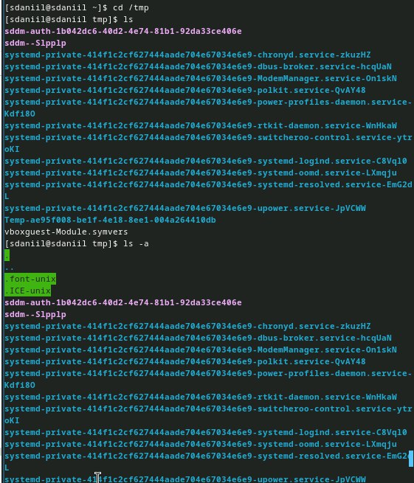

Рис. 2: Вывод на экран содержимого каталога /tmp

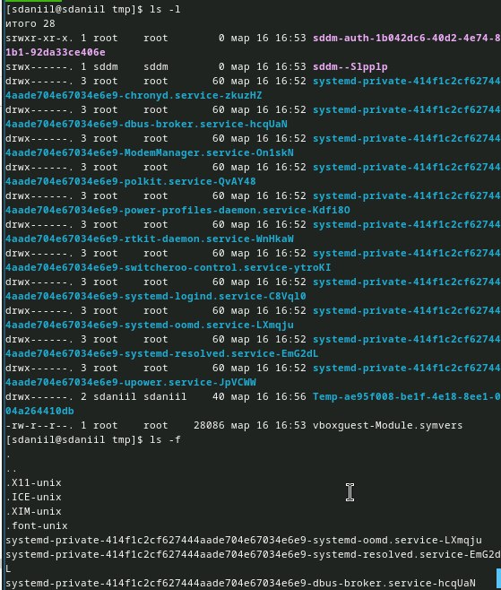

Рис. 3: Вывод на экран содержимого каталога /tmp

3)Определим, есть ли в каталоге /var/spool подкаталог с именем cron? (рис. 4).

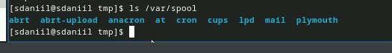

Рис. 4: /var/spool

1. Перейдем в свой домашний каталог и выведем на экран его содержимое. (рис. 5)

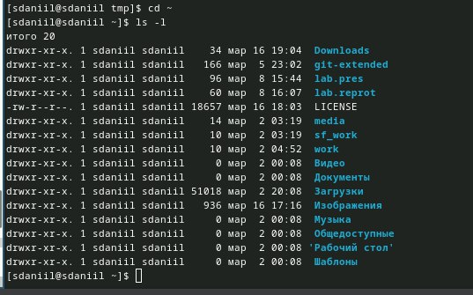

Рис. 5: Вывод домашнего каталога

1. В домашнем каталоге создадим новый каталог с именем newdir. В каталоге ~/newdir создадим новый каталог с именем morefun. (рис. 6).

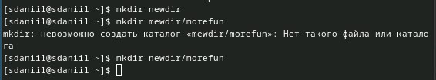

Рис. 6: Новый каталог newdir и подкаталог

1. В домашнем каталоге создадим одной командой три новых каталога с именами letters, memos, misk. Затем удалим эти каталоги одной командой. (рис. 7).

Создание и удаление новых каталогов

Рис. 7: Создание и удаление новых каталогов

1. Попробуем удалить ранее созданный каталог ~/newdir командой rm.  
   Удалим каталог ~/newdir/morefun из домашнего каталога. (рис. 8).

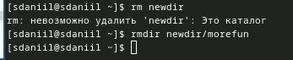

Рис. 8: Удаление каталога newdir

1. С помощью команды man определим, какую опцию команды ls нужно использо- вать для просмотра содержимое не только указанного каталога, но и подкаталогов, входящих в него. (рис. 9 10 11).

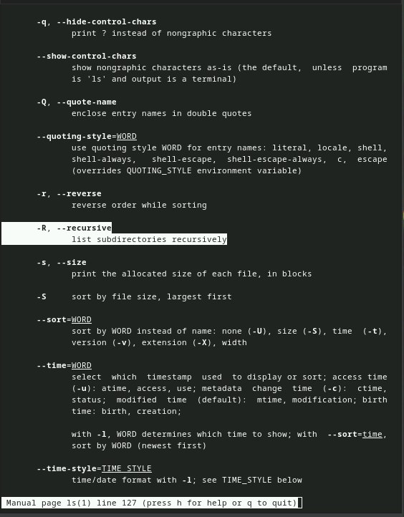

Рис. 9: Работа с командой man

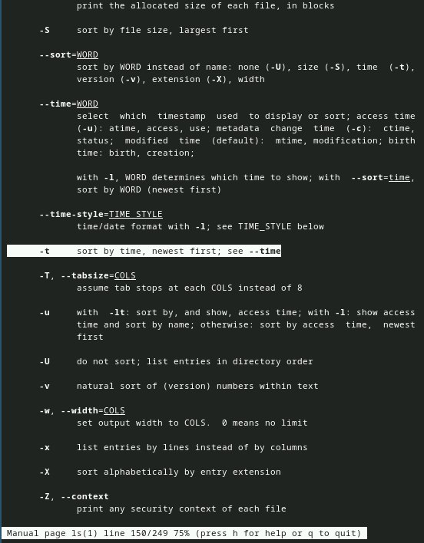

Рис. 10: Работа с командой man

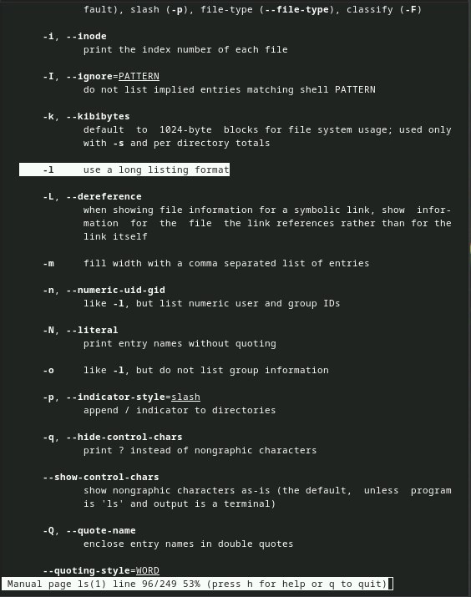

Рис. 11: Работа с командой man

1. С помощью команды man определии набор опций команды ls, позволяющий отсорти- ровать по времени последнего изменения выводимый список содержимого каталога с развёрнутым описанием файлов (рис. 12).

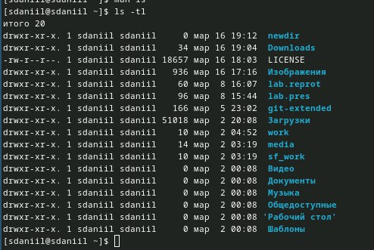

Рис. 12: Сортировка по времени последнего изменения

1. Используем команду man для просмотра описания следующих команд: cd, pwd, mkdir, rmdir, rm. (рис. 13). (рис. 14). (рис. 15). (рис. 16). (рис. 17).

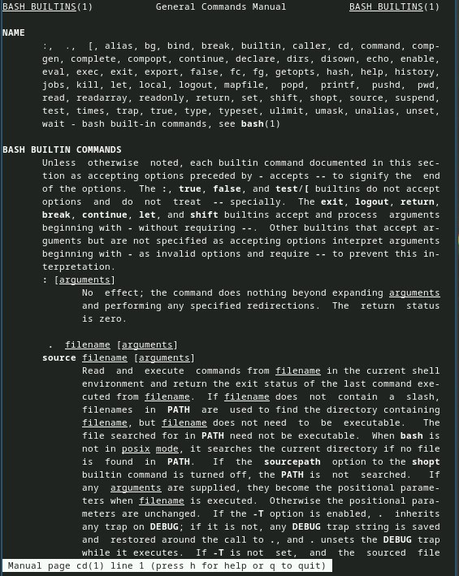

Рис. 13: cd

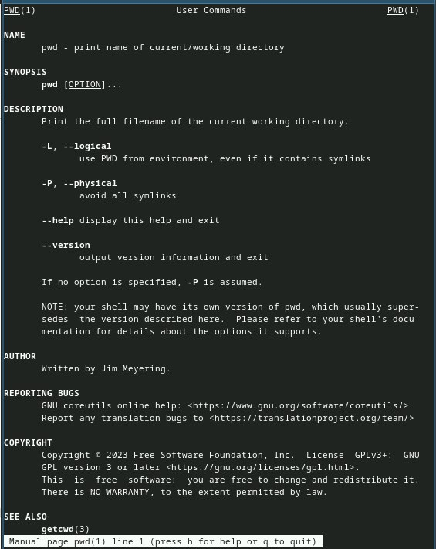

Рис. 14: pwd

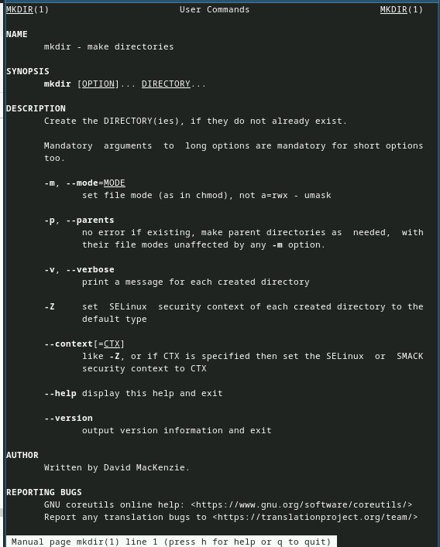

Рис. 15: mkdir

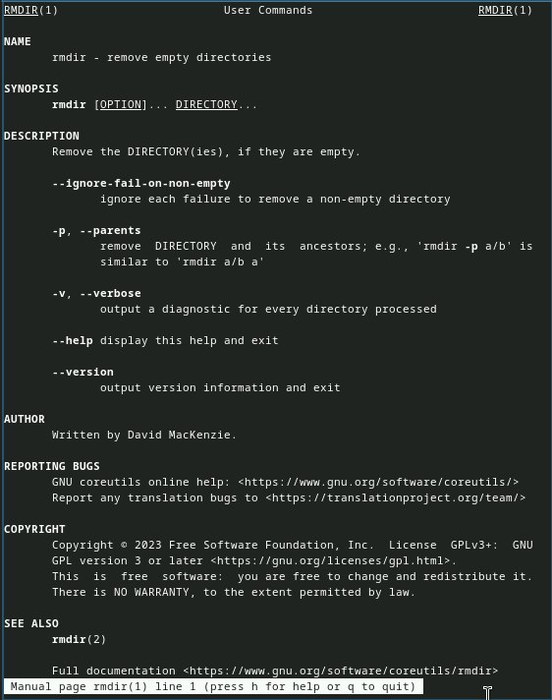

Рис. 16: rmdir

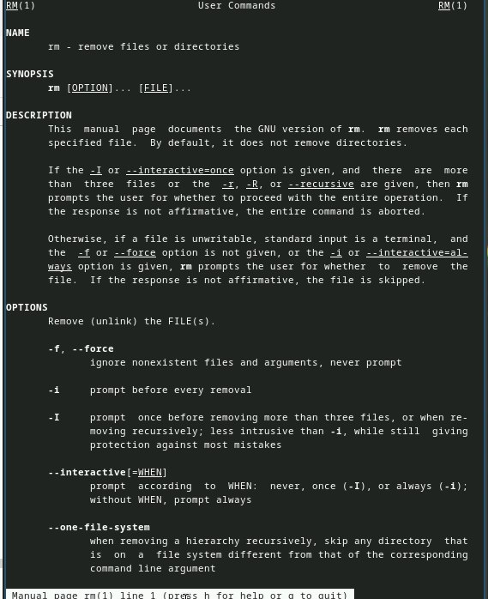

Рис. 17: rm

1. Используя информацию, полученную при помощи команды history, выполним мо- дификацию и исполнение нескольких команд из буфера команд. (рис. 18 19).

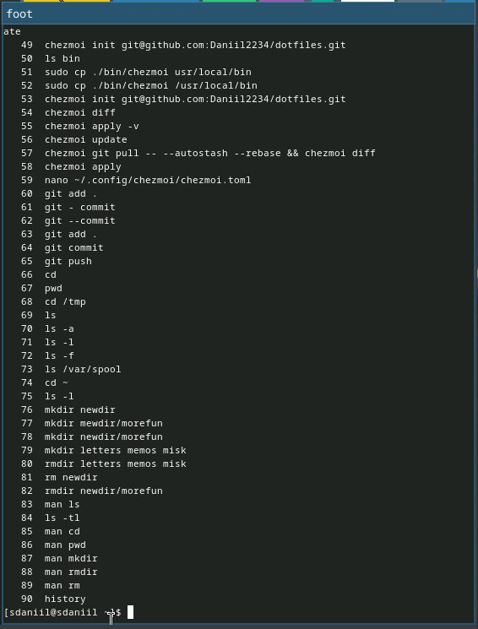

Рис. 18: Команда history

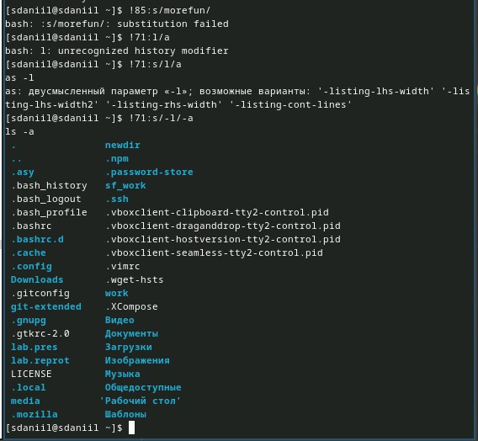

Рис. 19: Выполнение модификаций

# 4 Выводы

Я приобрел практические навыки взаимодействия пользователя с системой по- средством командной строки.